## 不动产登记费、税缴纳操作手册

第一章 费税分别缴纳

一、适用业务

所有非存量房转移登记业务，不涉税的存量房转移登记业务、划拨土地上存量房转移登记业务。

二、登记费缴纳

以下方式二选一：

（一）微信缴费

申请人进入微信公众号【重庆市不动产】->【微服务】->【缴登记费】。

（二）新POS刷卡缴费

窗口人员登录收费系统（新网址：10.0.145.132:7080），输业务编号，选择待缴记录，点击上方按钮“POS缴费”按钮，收到POS语音提示后，指引申请人刷卡缴费。

三、税收缴纳

税务人员在系统中选择“POS缴纳方式”开具缴税凭证，指引申请人在税务原来的POS机进行刷卡缴税。

四、确认缴费状态和完税信息

1.窗口人员在登记系统【收费清单】页面查看该笔业务缴费状态。

2.窗口人员在登记系统【查看完税信息】页面核对完税信息。

五、领取电子票据

1.不动产登记费电子发票。

使用微信“电子票夹”小程序，领取登记费电子发票。

2.完税凭证。

窗口税务工作人员当场向申请人开具纸质完税凭证。

第二章 费税同缴

一、适用业务

所有涉税的存量房转移登记业务(划拨土地的除外)。以下两种缴纳方式二选一。

二、新POS刷卡合并缴纳

（一）费、税缴纳

1.窗口人员登录系统受理业务（任选一台服务器），完成计费。

2.税务人员通过登记业务编号在金税三期系统中进行申报，选择“银行端缴纳方式”开具缴税凭证。

３.窗口人员登录收费系统（http://10.0.145.132:7080），选中卖方或买方，核对税、费金额，点击“POS缴费”按钮，指引申请人在新POS机刷卡，申请人在POS机语音提示后进行刷卡支付，一次性完成该笔税、费缴纳。

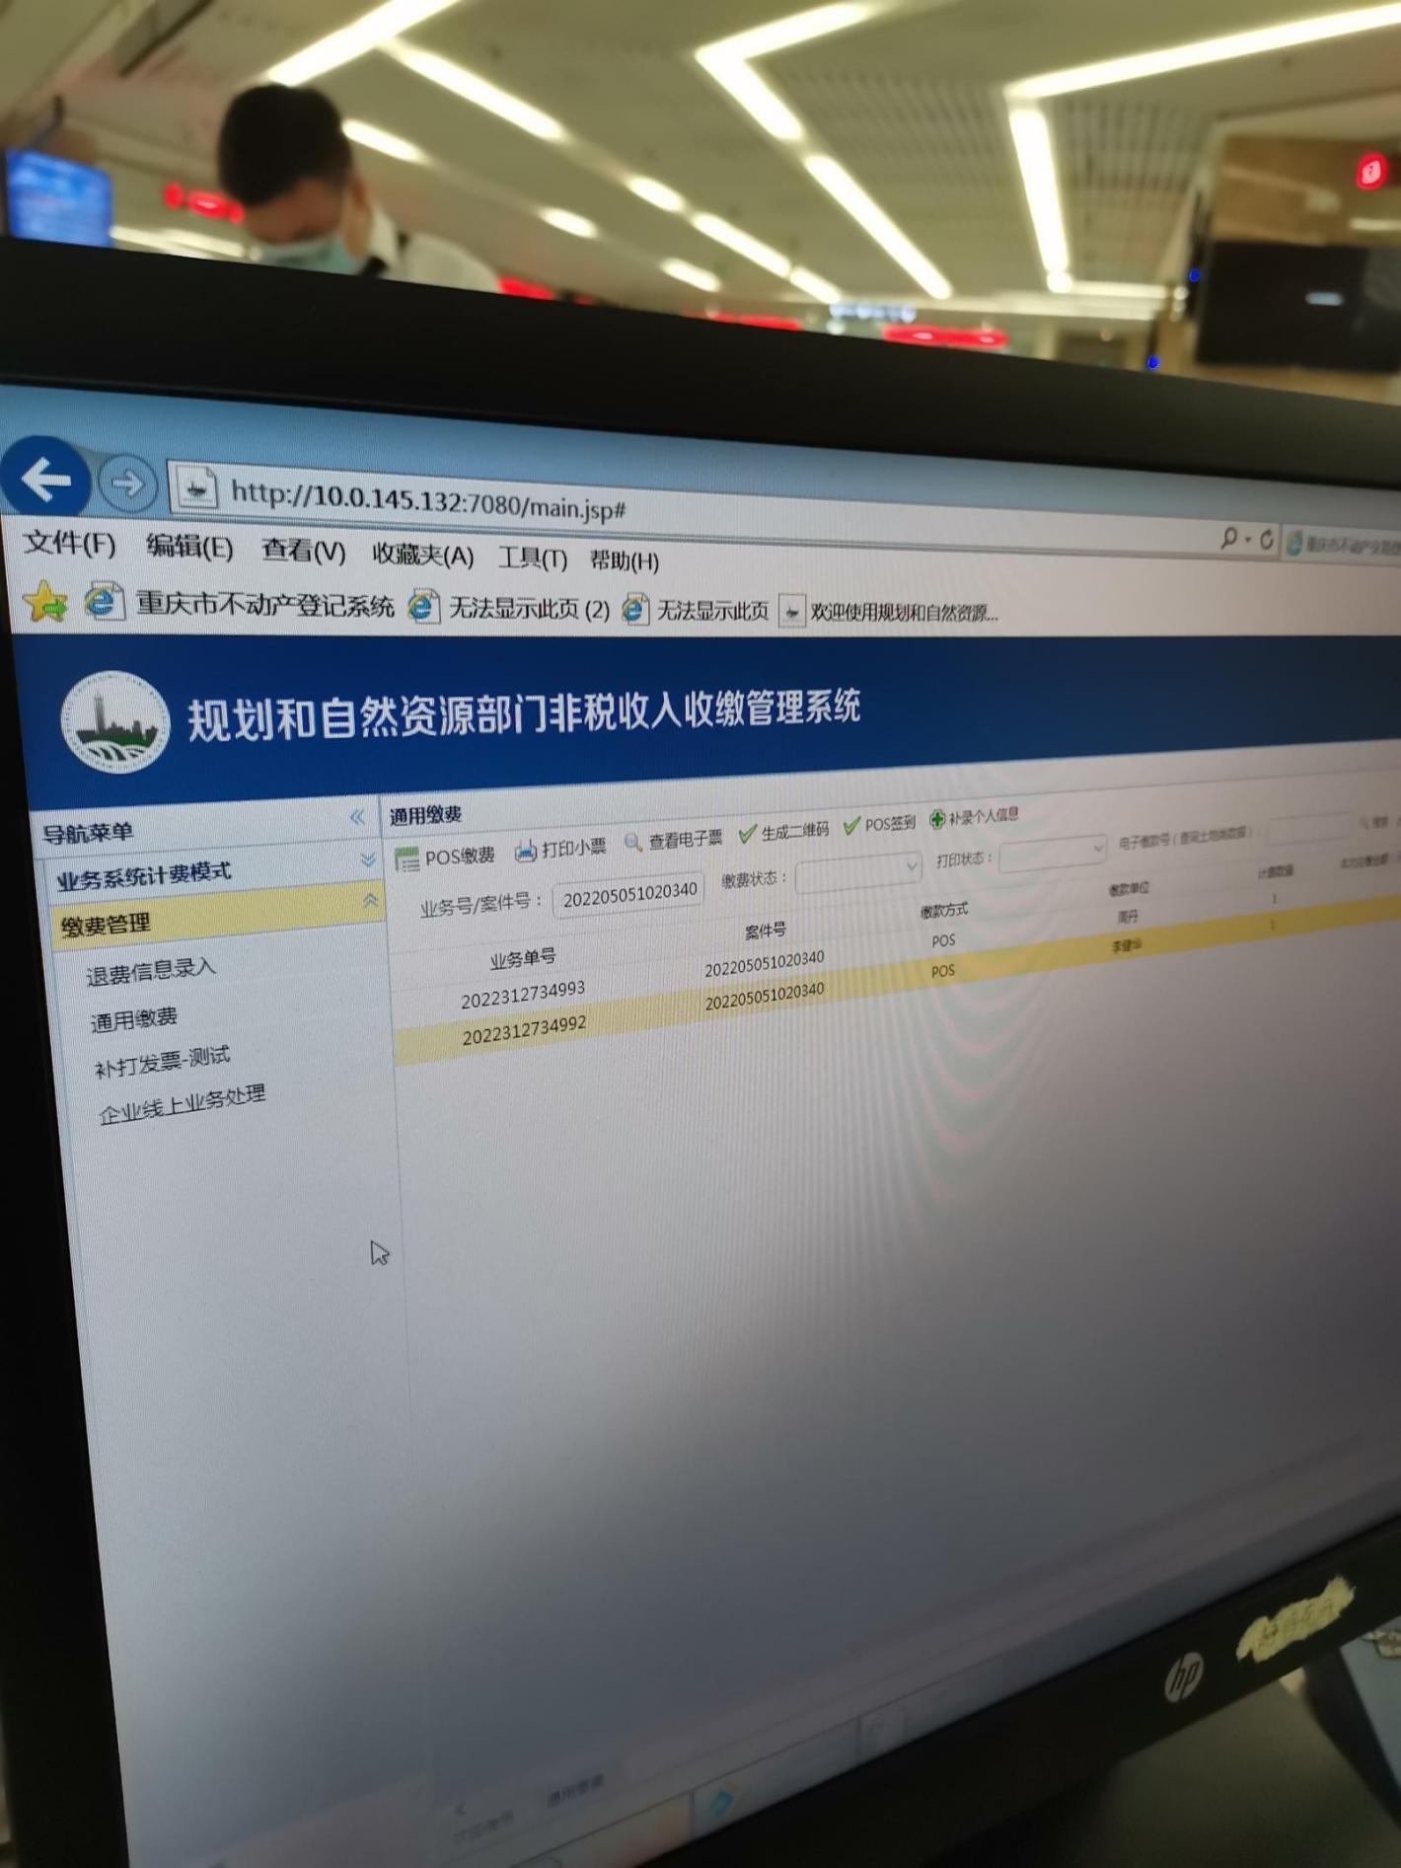

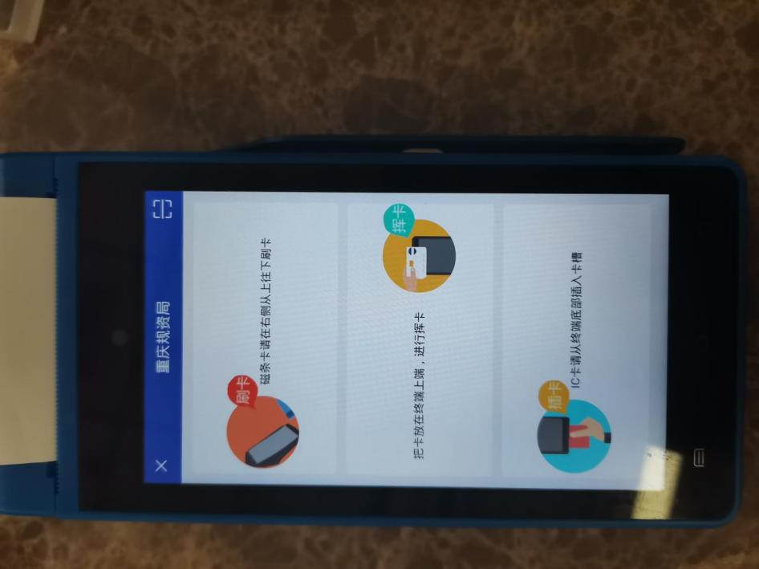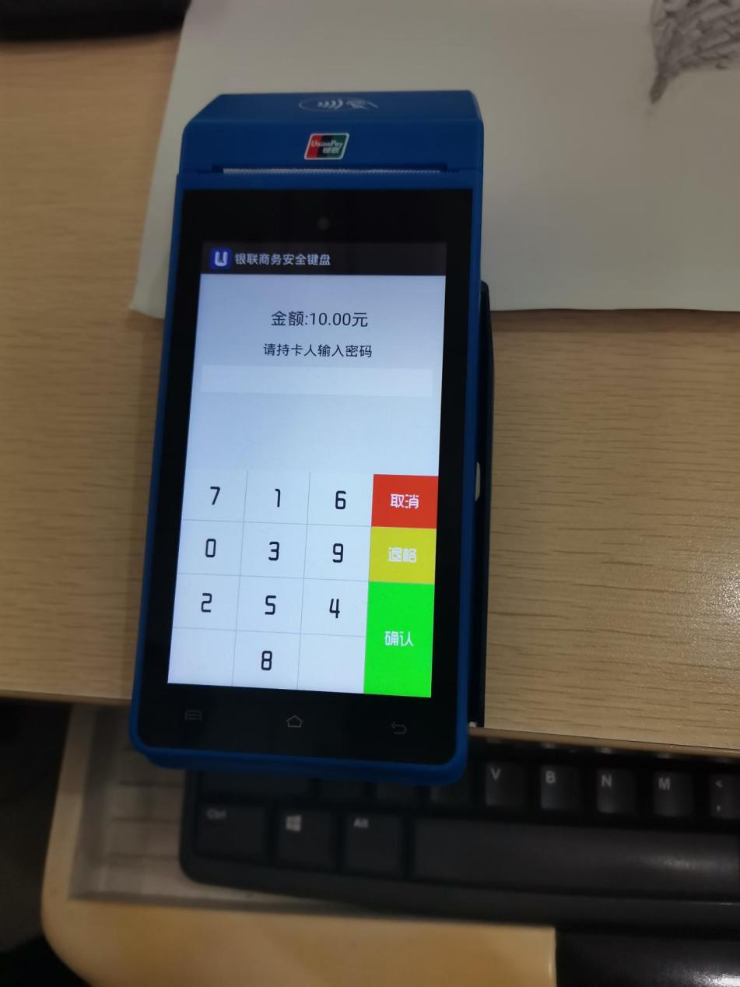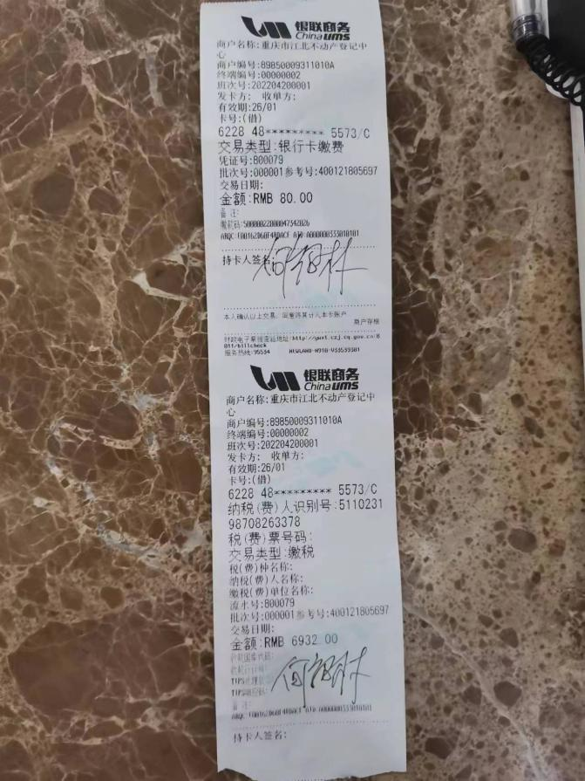

（二）确认缴费状态和完税信息

1.窗口人员在登记系统【收费清单】页面查看该笔业务缴费状态。

2.窗口人员在登记系统【查看完税信息】页面核对完税信息。

（三）领取电子票据

1.不动产登记费电子发票。

使用微信“电子票夹”小程序，领取登记费电子发票。

2.完税凭证。

窗口税务工作人员当场向申请人开具纸质完税凭证。或者登录重庆市电子税务局官网领取电子完税凭证。

三、手机扫码缴纳

（一）费、税缴纳

1.窗口人员登录系统受理业务（http://23.36.133.106/bdcdj），完成计费。

2.税务人员通过登记业务编号在金税三期系统中进行申报，选择“银行端缴纳方式”开具缴税凭证。

3.窗口人员在登记系统（http://23.36.133.106/bdcdj）中点击左侧菜单【业务办理】—【一码缴纳】，输入业务编号，点击查询，在签批屏上展示买卖双方应扫的二维码。

4.申请人使用微信“扫一扫”或者“云闪付”APP“扫一扫”，扫描电子签批屏上二维码，核对金额后进行支付。如果提示支付失败，需要重新扫描二维码。

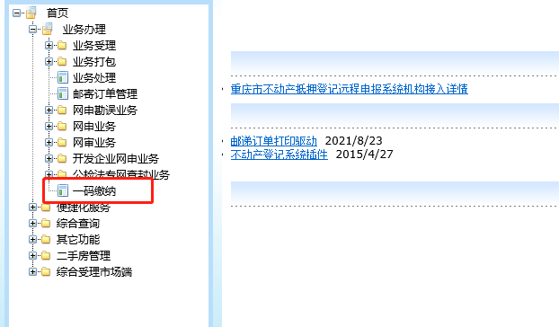

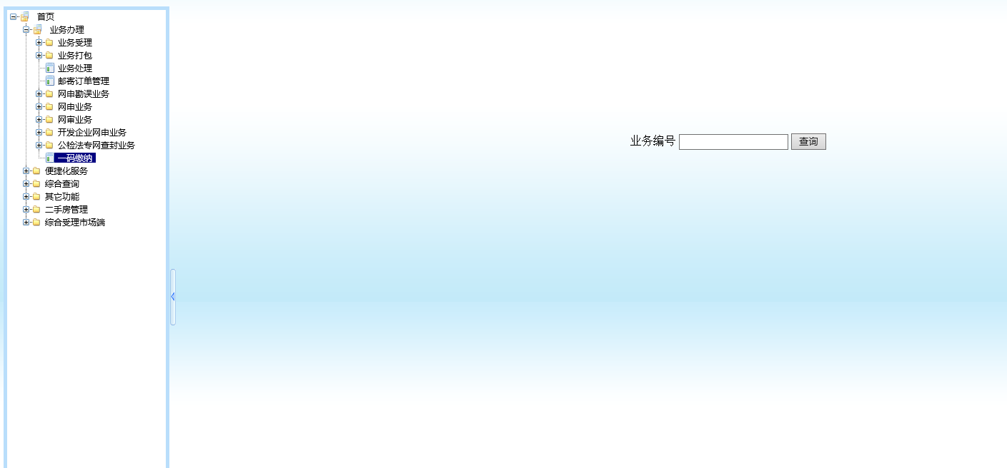

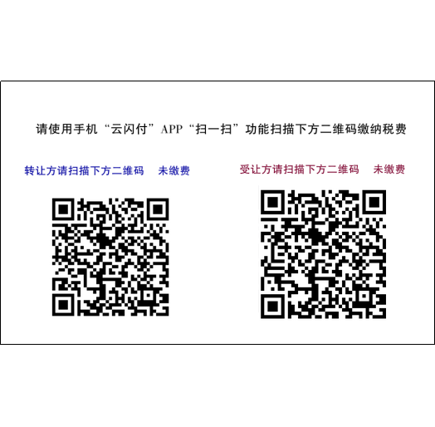

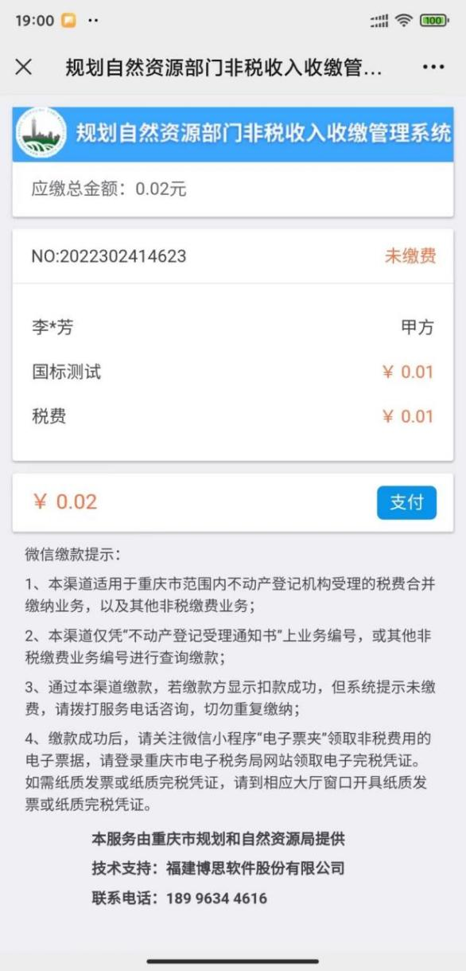　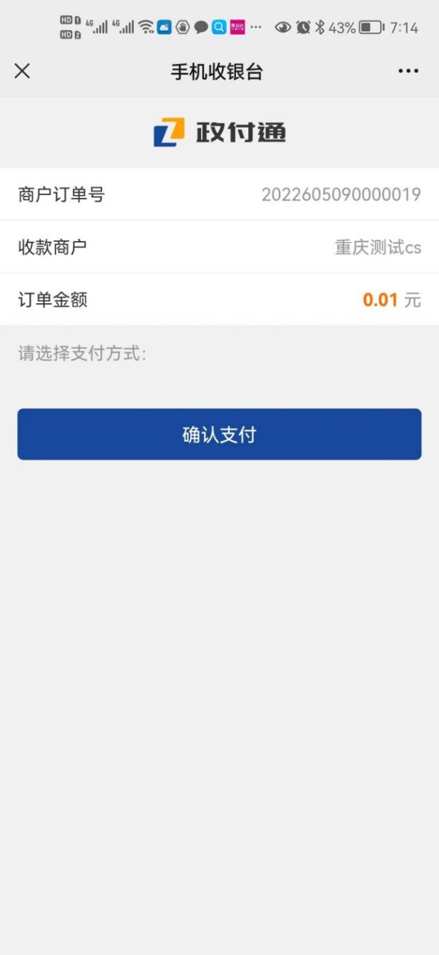

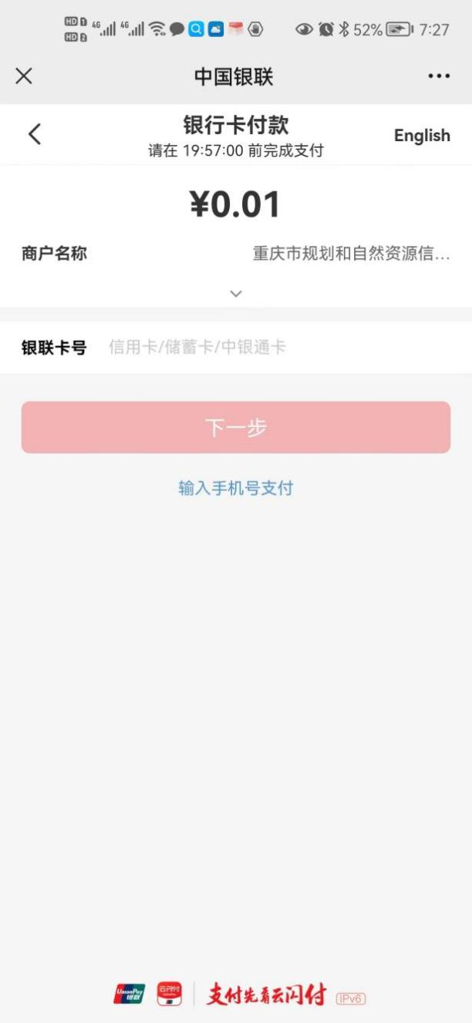　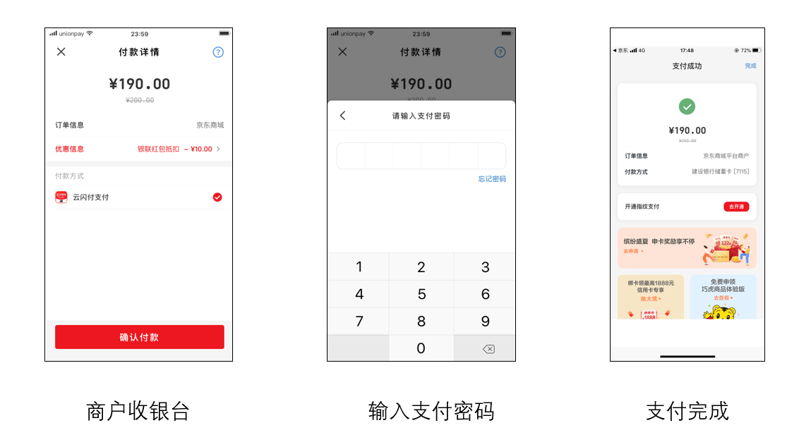

（二）确认缴费状态和完税信息

1.窗口人员在登记系统【收费清单】页面查看该笔业务缴费状态。

2.窗口人员在登记系统【查看完税信息】页面核对完税信息。

（三）领取电子票据

1.不动产登记费电子发票。

使用微信“电子票夹”小程序，领取登记费电子发票。

2.完税凭证。

窗口税务工作人员当场向申请人开具纸质完税凭证。或者登录重庆市电子税务局官网领取电子完税凭证。